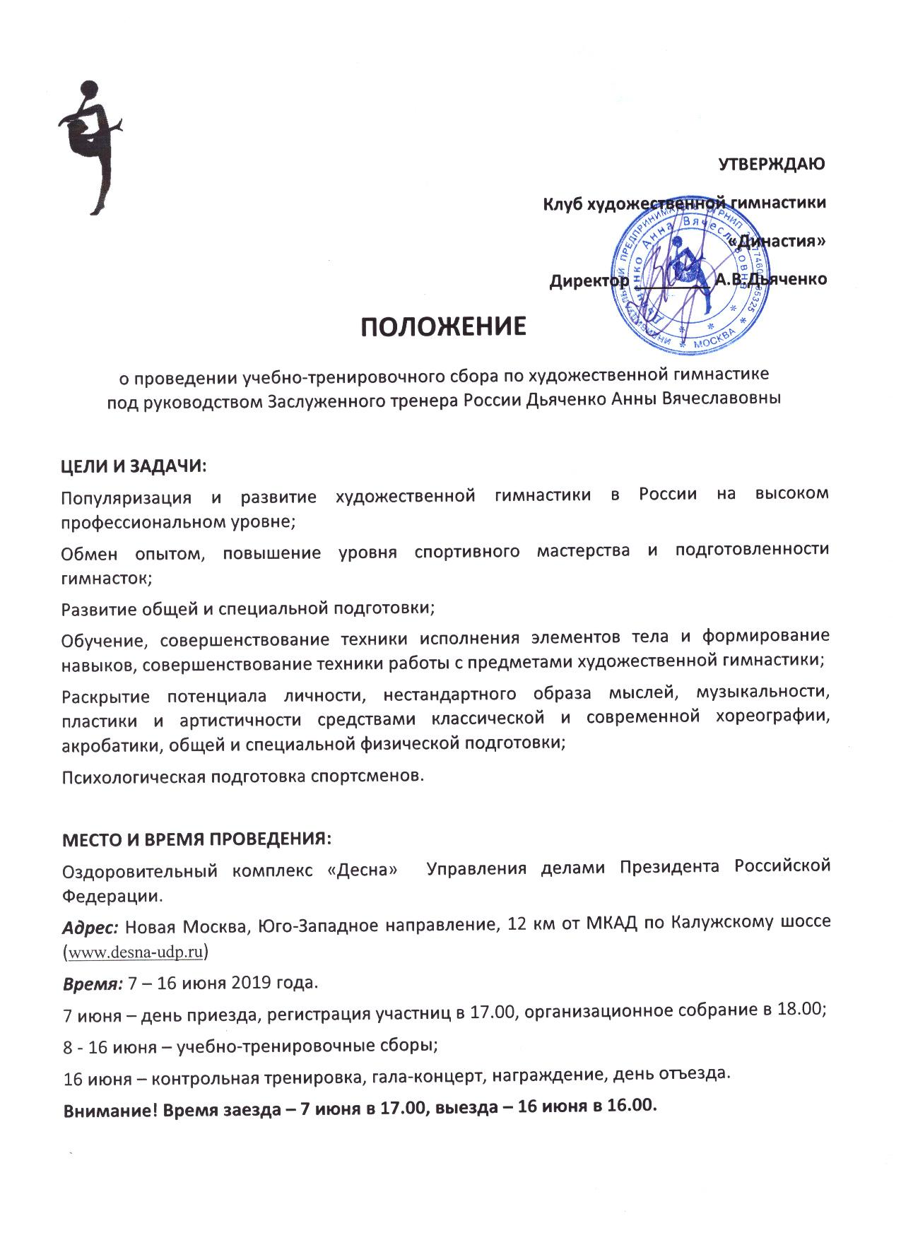
СОСТАВ СПЕЦИАЛИСТОВ:
Дьяченко Анна Вячеславовна - Заслуженный тренер России, тренер сборной команды России, личный тренер Олимпийских чемпионок в групповых упражнениях Алины Макаренко (Лондон-2012), Анастасии Татаревой и Марии Толкачевой (Рио-2016), Чемпионок мира и Европы Дарьи Кондаковой, Екатерины Малыгиной, Александры Солдатовой.

Гаврусенко Майя Ивановна – хореограф, преподаватель по танцам, хореограф победительниц Первенства Европы среди юниоров в групповых упражнениях Дарьи Дубовой (2013), Анастасии Калабиной (2015), Ольги Садомской (2017) и победительницы Первенства Европы среди юниоров в индивидуальной программе Вероники Поляковой.

Малыгина Екатерина Олеговна – Заслуженный мастер спорта, неоднократная чемпионка Мира и Европы в групповых упражнениях, тренер-постановщик, главный тренер «RG School Malygina», воспитанница А.В.Дьяченко

Шумилова Екатерина Петровна - тренер Высшей категории, заслуженный работник физической культуры, личный тренер победительницы Первенства Европы среди юниоров в индивидуальной программе Вероники Поляковой, тренер по общей физической подготовке.

Канаева (Голубенко) Юлия Викторовна - тренер Центра Олимпийской подготовки под руководством Ирины Винер-Усмановой. Тренер высшей категории, судья всероссийской категории, Мастер спорта международного класса. Победительница «Первенства России», чемпионка России в командном зачете. Тренер победительницы «Первенства России», чемпионки Европы – Юлии Синицыной, обладательниц Кубка России в групповых упражнениях - А.Стубайло, А.Широких.

Москвина Любовь Геннадьевна - танцовщица, хореограф-постановщик, педагог по современной хореографии, сертифицированный тренер FISAF (Федерация фитнеса России). Активно принимает участие в различных шоу программах, конкурсах (как член жюри), театральных постановках, УТС.

Беликова Евгения Леонидовна (Новосибирск) - спортивный психолог, семейный консультант, специалист по развитию детей, учредитель Детских центров развития, член Общероссийской профессиональной психотерапевтической лиги, аспирант НГПУ, специалист психологической службы центра для одаренных детей «Сириус» г.Сочи.

Ревина Ксения Сергеевна – мастер спорта России, окончила магистратуру НГУ им.П.Ф.Лесгафта, Серебряный призёр чемпионата России в групповых упражнениях, Серебряный призёр кубка России , Серебряный и бронзовый призёр спартакиады России, Чемпионка Калининградской, Московской обл., Чемпионка Санкт- Петербурга, воспитанница Дьяченко А.В.

Горбачева Полина Владимировна - мастер спорта России, студентка НГУ им П.Ф. Лесгафта магистратура по профилю физическая культура, Чемпионка Тюменской области, Московской области, воспитанница Дьяченко А.В.

Зайцева Мария Евгеньевна - Мастер спорта России , призёр чемпионатов России и международных соревнований.Чемпионка центрального федерального округа , Санкт-Петербурга и всероссийских соревнований, выпускница СДЮСШОР
«Динамо-Дмитров » под руководством заслуженного тренера России Дьяченко Анны Вячеславовны и ЦХГ « Жемчужина » Санкт-Петербург, Студентка НГУ имени П.Ф. Лесгафта

Кобелянская (Галина) Адель Ильмировна - Мастер спорта Международного класса, Победительница Кубка России 2011 года, турниров при этапах Кубка мира в Канаде, Венгрии, Португалии, победительница Гимназиады в Катаре в командном зачете. Окончила НГУ им.П.Ф.Лесгафта. Воспитанница А.В.Дьяченко

А также в программе УТС мастер-классы тренеров, специалистов и спортсменок сборной России.

ПРОГРАММА УЧЕБНО-ТРЕНИРОВОЧНОГО СБОРА:
Классическая хореография, партерная хореография, современная хореография;
Общая физическая подготовка в зале и на стадионе;
Специальная физическая подготовка;
Предметная подготовка (базовая и индивидуальная работа над стабильностью исполнения элементов личной программы);
Техническая подготовка (совершенствование техники исполнения элементов тела – прыжки, равновесия, повороты, базовая подготовка и индивидуальная работа над элементами личной программы);
Танцевальная подготовка;
Контрольные тренировки;
Постановка программ (запись на орг.собрании);
Психологическая подготовка;
Индивидуальная работа со специалистами (запись на орг.собрании).

ИНВЕНТАРЬ:
Необходимо иметь при себе:
Спортивная форма для занятий в зале (экипировка, чешки, наколенники);
Спортивная форма для занятий ОФП на открытом стадионе (спортивный костюм, кроссовки, головной убор);
Купальник для выступлений;
Шапочка, купальник, сланцы для занятий в бассейне;
Скакалка, обруч, мяч, булавы, лента;
Музыкальное сопровождение личной программы на CD;
Вспомогательный инвентарь – резина, утяжелители (по возможности).

ДОПОЛНИТЕЛЬНЫЕ МЕРОПРИЯТИЯ:
Посещение плавательного бассейна;
Вечерние программы – беседы, просмотр тематических фильмов, конкурсы, дискотека.

УЧАСТНИКИ И НЕОБХОДИМАЯ ДОКУМЕНТАЦИЯ:
К участию допускаются гимнастки 2012 года рождения и старше.
Гимнастки допускаются:
- по предварительной регистрации на интернет-ресурсе «Спорт вокруг.» (www.sportvokrug.ru) и оплате;
- при наличии оригиналов свидетельства о рождении и страхового полиса от несчастных случаев;
- при наличии справки об отсутствии контактов с инфицированными больными за 3 дня до заезда;
- при наличии медицинской справки (от педиатра или спортивного врача), заверяющей о том, что ребенок допущен к физическим нагрузкам;
- для посещения бассейна необходима справка из медицинского учреждения;
- в сопровождении руководителя группы старше 18 лет (1 взрослый на группу, тренер или родитель);

СТОИМОСТЬ УЧАСТИЯ И ПОРЯДОК ПОДАЧИ ЗАЯВКИ:
Стоимость проживания на 1 человека за период с 7 июня по 16 июня 2019 г. составит 21600 ( двадцать одна тысяча шестьсот) руб. из расчета 2400 рублей в день (9 ночей). В стоимость входит: проживание, 3-х разовое питание, посещение аква-центра. Размещение в двух-, трех-, четырехместных (двухкомнатных) номерах.
Стоимость участия в учебно-тренировочном процессе составит 27000 (двадцать семь тысяч) рублей.
Расходы по командированию, питанию, проживанию, проезду участников, взнос за участие в УТС несут командирующие организации.
Расходы по командированию, питанию, проживанию, проезду специалистов несет организатор мероприятия.

Количество мест ограничено - 90 участниц ( 6 групп по 15 человек)

Заявки принимаются на сайте «Спорт вокруг.» www.sportvokrug.ru
После получения организатором предварительной заявки, заявка согласовывается и с каждым участником мероприятия или его представителем заключается договор оказания услуг по проведению учебно-тренировочного сбора, организации проживания и питания, в котором подробно указаны права и обязанности сторон, ответственность, порядок расчетов, реквизиты для оплаты.
Оплата услуг может быть осуществлена несколькими способами:
- путем безналичного перечисления денежных средств на указанный в Договоре расчетный счет Исполнителя.
- путем внесения платежа через сайт www.sportvokrug.ru на основании агентского договора между ИП Дьяченко Анна Вячеславовна (Принципал) и ООО «Спорт вокруг. СиЭрЭм» (Агент). При этом Агент, в свою очередь, заключает с Заказчиком договор оферты.

По вопросам проживания Абасов Дмитрий - 8 (926) 006 39 39, abasov@sport-sbor.ru
По вопросам тренировочного процесса - Анна annadyachenkoteam@mail.ru
По вопросам заполнения договоров и оплаты – Ирина 8 (926) 723 80 10
По вопросам организации трансфера - Елена 8 (926) 253 66 56

Оплата по предварительным заявкам должна быть произведена не позднее, чем за 30 дней до даты начала УТС – до 7 мая 2019 года.
Внимание! Регистрация заявок будет остановлена как только поступит оплата от 90 участников.

